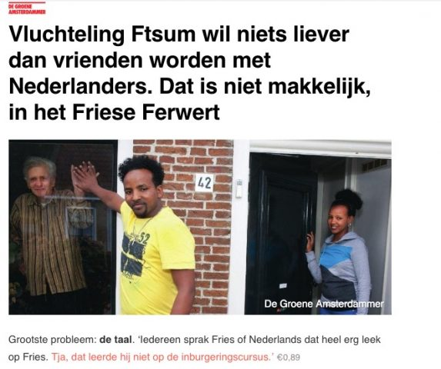
Taalbeschouwing week 6 (oorspronkelijk week 5): Nederlands als tweede taal
1. NT1, NT2 of NVT?
a. Nina woont in Weener, een dorp op een paar kilometer oostelijk van de Nederlands-Duitse grens. Ze kan zich in het Nederlands redden dankzij de lessen Nederlands die ze op school heeft gehad.
b. Tot haar achttiende sprak Adinda geen woord Nederlands, maar toen ze in Jakarta geschiedenis ging studeren, moest ze veel historische documenten in het Nederlands kunnen lezen. Daarom volgde ze een paar intensieven cursussen.
c. Michel is opgegroeid in een Franstalig gezin in Brussel. Zijn ouders hebben hem altijd op Nederlandstalige scholen gedaan. Nu hij volwassen is, spreekt hij het Frans en Nederlands allebei vloeiend.
d. Krysztof is als twintigjarige uit Polen naar Nederland verhuisd. Hij kwam eerst om te werken, maar leerde hier zijn huidige vrouw kennen en woont nu al ruim tien jaar in Groningen. Hij spreekt vlot maar niet foutloos Nederlands.
e. Nynke spreekt met haar ouders en haar vriendinnetjes Fries. Op school worden de meeste lessen in het Nederlands gegeven. Nynke zegt: "Het Fries is het meest mijn eigen taal, maar ik kan het niet schrijven. Ik denk ook dat mijn woordenschat in het Nederlands groter is, want dat is de taal van school."
2. Hoe maken de onderstaande personen zich het Nederlands eigen? Kies uit: behaviorisme, interactionisme, cognitivisme, innatisme.
a. John komt uit Australië. Hij heeft in Perth een paar jaar Nederlands gestudeerd, maar er trad al snel fossilisatie op. Daarom is hij naar Nederland verhuisd. In een halfjaar tijd is het hem gelukt vloeiend en bijna foutloos Nederlands te spreken.
b. Machoud woont een jaar in Nederland. Zijn moedertaal is Arabisch. Hij zat in een schakelklas, maar stak daar weinig van het Nederlands op. Nu krijgt hij lessen waarbij hij voortdurend woorden moet onthouden en opdreunen. Dat werkt voor hem.
c. De Franstalige Chantal heeft in Nice een grammatica en een woordenboek van het Nederlands gekocht. Zonder ooit met een Nederlandstalige te hebben gesproken, heeft ze zichzelf daarmee geleerd correct (maar wel wat schrijftalig) Nederlands te spreken en te schrijven.
d. Een Syrische vrouw zegt: "Weet je, die cursussen Nederlands waren wel gezellig, hoor. En ze hebben me zeker wel geholpen om een beginnetje te maken met het Nederlands. Maar je leert niet uit een boekje, he. Ik heb pas echt goed Nederlands leren spreken door de gesprekjes in de pauze, met de meisjes in de kantine en met die gasten die daar ook in het gebouw waren voor hun cursus houtskeletbouw. Ik moet praten, weet je."
e. De dertienjarige Zaira werd na haar aankomst in Nederland op een basisschool geplaatst. Daar sprak ze een halfjaar geen woord, ook al hoorde ze voortdurend Nederlands om zich heen. Op een dag begon ze te praten, schijnbaar moeiteloos en nu, zes jaar later, heeft ze de havo afgerond met een acht voor Nederlands.
3. Welke metatalige begrippen heb je nodig om een cognitieve leerder de aard van de onderstaande fouten uit te leggen of de vragen te beantwoorden?
a. Morgen ik kan niet komen.
b. Waarom is een kleine boom een 'boompje' en een kleine bom niet een 'bompje'?
c. Ik heb te weinig appels, ik heb maar zes gekocht.
d. Zij heeft gezegd dat de cursus begint een uurtje later.
e. Jij hebt een mooie trou aan.
4. Woordsegmentatie en foneemonderscheidingen
a. Hoe komt het dat het in Nederlandse oren vaak zo lijkt alsof Fransen heel snel spreken?
b. Kun je het verschil horen tussen de Friese woorden 'kop' (drinkgerei) en 'kop' (hoofd)?
c. Kun je het verschil horen tussen de klinker in de Duitse woorden 'Hund' en 'Buch'?
d. Kun je de klankverschillen bij b. en c. zelf ook maken?
e. Welk probleem met foneemonderscheidingen heeft een Spaanstalige met de Nederlandse woorden 'man' en 'maan'?
f. En hoe zit dat bij een Chineestalige met 'praten' en 'platen'?
5. Een paar vragen ter overdenking.
a. Hoe komt het dat het IJslands als enige Germaanse taal nog alle naamvalsuitgangen en werkwoorduitgangen van het Germaans heeft bewaard?
b. Hoe komt het dat het Afrikaans en het Nederlands vrijwel dezelfde woordenschat hebben, maar een duidelijk verschillende morfologie?
c. Kun je met anderstalige immigranten het best Nederlands spreken of een interantionale lingua franca, zoals Engels?
d. Vorig jaar klaagde een Ethiopisch gezin dat in Ferwert woonde erover dat het lessen Nederlands aangeboden kreeg en geen lessen Fries. "Iedereen spreekt hier Fries", zei de man in een reportage in de Groene Amsterdammer. In de Spaanse deelstaat Catalonië krijgen vluchtelingen eerst les in het Catalaans en pas als ze dat beheersen in het Spaans. Is de focus op het Nederlands niet te randstedelijk?
e. Buitenlandse studenten geven vaak aan dat ze weinig contact met Nederlanders hebben. Ze volgen vooral met elkaar colleges en spreken daarbij doorgaans Engels of hun eigen taal. Daardoor steken ze niet veel Nederlands op, ook al verblijven ze soms al een paar jaar in Nederland. Is daar ook iets aan te doen, denk je?

